网站

携手智利干露魔爵 五粮液打造中国白酒出海新样本

在经济全球化的浪潮中，五粮液正以积极的姿态走出国门，不断探索中国白酒的国际化营销之路。

12月5日，五粮液集团与智利干露葡萄酒集团合作备忘录签署暨“融合之礼”创新产品发布会在“2024中国智利周”成都站开幕式期间举行。

智利驻成都总领事何塞·米格尔·维亚尔与五粮液集团（股份）公司党委书记、董事长曾从钦出席并见证签约。五粮液集团公司总经理助理、进出口公司董事长陈翀，智利干露葡萄酒集团亚洲企业总监何塞·冈萨雷斯代表双方签约。

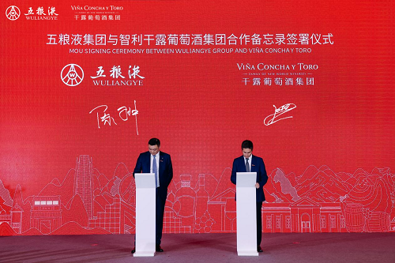

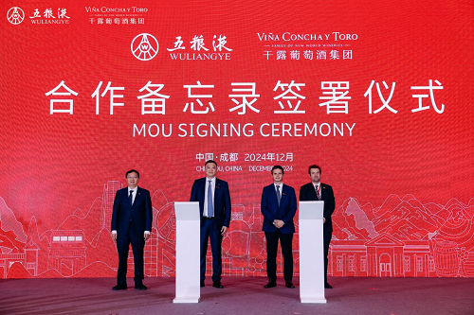

**聚焦中智文化共性，开辟中国白酒国际化新思路**

本次与五粮液合作签约的智利干露葡萄酒集团产品覆盖全球147个国家及地区，是南美最大的葡萄酒生产集团。作为“中智醇酿”的一次融合，本次发布的“融合之礼”内含一瓶五粮液·紫气东来和干露魔爵葡萄酒。

其中五粮液·紫气东来是五粮液顺应白酒低度化、时尚化的时代发展趋势推出的白酒行业首款高端低度白酒。产品选取代表着尊贵的紫色，结合上世纪60年代“梅瓶”设计，金色瓶颈与紫色渐变的瓶身，透露着优雅与高贵的品位。

干露魔爵诞生于1987年，是首个代表智利跻身世界级收藏酒款的高端品牌，享有“智利膜拜酒之父”的美誉。

两款产品的结合如同文化使者，跨越地域界限，将中国白酒千年的传承与智利葡萄酒的经典品质融于一体，在给消费者带来全新品鉴体验的同时，还有机嵌入到葡萄酒的消费群体当中，为中国白酒出海开拓了消费场景，开启两国酿酒产业合作新篇章，给中国白酒国际化以思想启迪。

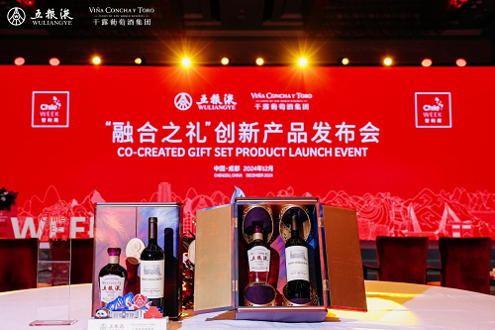

**强强合璧携手共创，中国红与智利红“和美”共融**

白酒是四川特色优势产业，是四川挺起工业“硬脊梁”、加快建设现代化产业体系的重要领域。川酒的全产业链正不断优化和进步，从“中国知名”迈向“世界一流”。

五粮液作为川酒龙头，屡推中外文化融合经典，本次呈现中智“融合之礼”便是其一。

据了解，礼盒以中智国旗色为基调进行二次创作，融入油画笔触，含两国特色树纹，双开门结构尊贵尽显。中间的金属件体现五粮液与干露品牌强强联合的寓意，内部则使用旋转套筒装置固定酒瓶，套筒上有分别象征着谷物和葡萄的菱形及圆形镂空图案。

对此，有业内人士认为，五粮液·紫气东来的“紫”和智利“干露魔爵”的“爵”，两者深度融合，象征着东方高贵与西方醇厚的“天作之合”，是两大品牌在品质、文化、艺术、调性上的匹配与自然的契合，尽显尊贵经典。

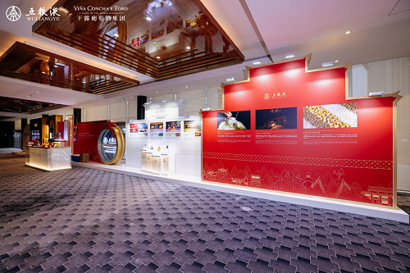

**持续引领中国白酒出海，五粮液加速国际市场布局**

近年来，中国白酒“出海”已成为具有行业共识性的“必答题”。在奔赴世界舞台的道路上，五粮液更是以“领航者”姿态引领行业。

其中，作为第一个同新中国建交的南美国家，共建中拉友好“一带一路”先行者的智利，已成为五粮液“出海”之路上的重要一环。

今年4月，曾从钦率队拜访调研智利干露葡萄酒集团，与干露葡萄酒集团进行交流。五粮液与干露集团在销售渠道建立、市场推广及品牌建设等方面达成合作意向。12月5日的正式签约不仅标志着五粮液与智利干露葡萄酒集团进一步建立起了长期、稳定的合作伙伴关系，同时也为中国白酒出海留下浓墨重彩的一笔。

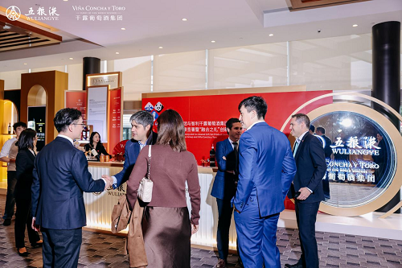

目前，五粮液海外销售已覆盖全球超过几十个国家和地区，构建了亚太、欧洲、美洲三大海外营销中心；在日本东京、中国香港等地设有“五粮液大酒家”；打造了“中国美酒+中国美食”“展示+品鉴”“产品+文化”的创新运营模式。

可以预料，未来以本次合作为契机，五粮液还将以更多不同的创新表达形式，搭建文化交流互鉴之桥，推进“和美”文化的持续性传承、时代性阐释、世界性转化，为中国传统产业融入全球产业链、价值链、创新链探索更多实践路径。（林涛）